밈 폰트 도감 28쪽 제작 기획안
  - 정슬기 6주차 기획 보완안
책 제목은 「마참내! 폰트도 웃길 수 있다」다. 친구들과 주고받은 밈 11개를 통해 서체가 말투를 어떻게 바꾸는지 보여준다. 같은 말의 서체를 바꿔 보고, 글자 형태와 밈의 감정이 어긋나며 생기는 웃음을 살펴보는 선물책을 만든다.

주제와 목적
각 서체의 형태를 관찰하고, 그 형태가 이 문맥에서 만드는 말투와 웃음의 이유를 연결한다. 예스체는 기세가 남은 반성, 고딕은 담담한 자기비하, 명조는 비장한 참회처럼 읽히는 차이를 보여준다. 견본의 크기를 줄여 세 서체와 느낌 설명을 함께 보여준다. 각 해설은 같은 발췌문을 15pt로 비교하고, 3쪽과 26쪽의 견본은 16pt로 맞춘다.

읽는 사람과 활용 상황
핵심 독자는 평소 짤과 유행어를 주고받는 친구들이다. 전문적인 폰트 지식이 없어도 단톡방의 기세, 과한 사랑, 머쓱함, 일요일 밤의 체념을 떠올릴 수 있게 한다. 활용 예문은 친구에게 답장을 보내거나 작은 선물을 건네는 상황을 기준으로 쓴다.

책을 읽는 순서
• 왼쪽에서 밈 원문이나 문자 형상을 먼저 본다.
• 오른쪽에서 작은 견본 세 개를 비교하고 서체별 느낌과 그 이유를 읽는다.
• 같은 감정을 느낀 날에 예문을 친구에게 보내며 다시 웃는다.

이번 제작에서 확정한 범위
항목 | 확정 내용
판형과 분량 | A5 세로 148×210mm, 표지·뒷표지 포함 28쪽
제본과 편집 | 중철을 기준으로 마주보는 페이지 편집. 이번 수업은 제본 선택
수록 내용 | 원문 11개와 해설 11개 펼침면, 서체 지도·비교 견본·출처
산출물 | 보완 기획안, 전체 디자인 PDF, A3 실제 크기 출력용 PDF

B급 감성을 만드는 시각적 방향
B급 감성이 분명히 드러나도록 콘셉트를 구체화했다. 비뚤어진 빨간 타원 도장, 낡은 웹 배너 같은 별표와 느낌표, 분홍·노랑 면, 밈의 큰 문구로 의도된 촌스러움을 만든다. 해설의 제목과 견본은 작게 정리해 서체별 느낌을 읽을 공간을 확보한다. 허술함은 새로 쓴 스티커와 캡션에서 연출하고, 원문의 철자와 공백은 그대로 보존한다.
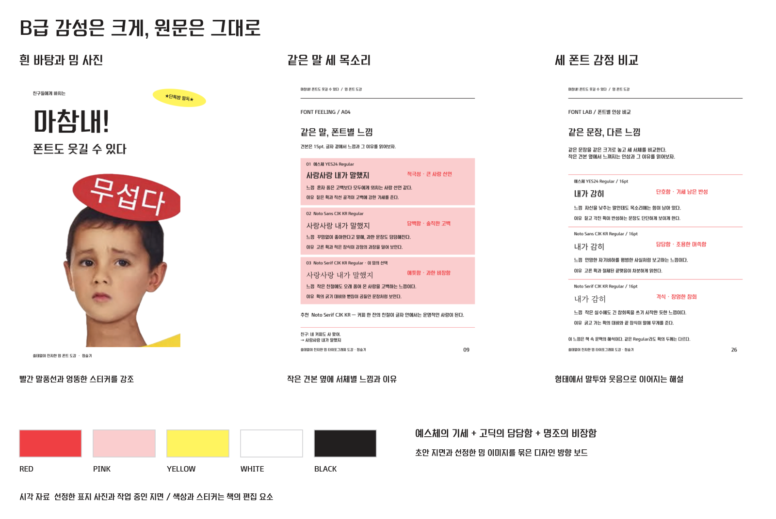
무드보드 흰 표지와 밈 사진, 세 서체와 느낌을 비교하는 해설, 세 서체 실험실과 강조색을 묶었다. 사진의 최초 출처는 확인되지 않았다.

색과 배치의 역할
흰 바탕과 검정 글자로 설명을 또렷하게 하고, 빨강은 반응과 강조에 쓴다. 분홍은 과한 애정이나 감정을, 노랑은 외침과 광고 전단의 요란함을 받친다. 왼쪽의 밈 문구와 오른쪽의 작은 견본·느낌 설명을 마주 놓는다. 해설 제목은 18pt, 세 견본은 15pt로 줄이고 서체별 인상과 형태적 이유를 함께 보여준다.
표지는 흰 배경에 ‘무섭다’ 사진을 크게 놓고 검정 예스체 제목을 더한다. 사진 속 빨간 말풍선이 강조색의 기준이 된다. 해설 쪽은 같은 발췌문을 예스체·고딕·명조로 나란히 읽고, 각 서체가 주는 느낌과 그 느낌이 생기는 획의 특징을 바로 확인하게 한다.

세 서체의 형태와 말투 비교
예스체를 표지와 해설의 기준으로 삼고 Noto 고딕·명조를 비교한다. 아래 인상은 이 책의 문구에서 읽히는 해석이며, 서체의 고정된 성격은 아니다. Regular끼리도 실제 획의 무게는 다르다. 예스체에 없는 Bold는 합성하지 않는다.
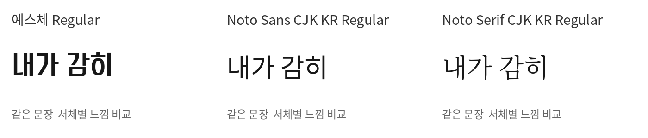
「내가 감히」는 예스체의 기세, 고딕의 담담함, 명조의 비장함으로 읽힌다. 책 26쪽 견본은 모두 Regular 16pt다.
서체 | 형태에서 읽히는 말투 | 이 문구에서 웃기는 이유
예스체 YES24  Regular | 짙은 획과 직선 골격이 단호한 말투를 만든다. | 반성하는 말인데 항의문처럼 힘이 남아 머쓱해진다.
Noto Sans CJK KR  Regular | 획 굵기 차이가 작고 끝 장식이 적어 담담하게 읽힌다. | 과한 자기비하를 공지문처럼 차분히 말하는 온도 차이가 난다.
Noto Serif CJK KR  Regular | 굵기 대비와 끝 장식이 격식을 더한다. | 사소한 머쓱함을 장편 참회처럼 대하는 과장이 생긴다.
특수 문자  지원 서체 | Noto 지원 서체와 DejaVu Sans Mono로 AA·이모지 형상을 보존한다. | AA의 표정과 해설의 말투를 구분한다.

원문과 편집 원고를 나누는 이유
원문 11개는 별도 TXT·JSON·Markdown으로 보관하고 해시를 기록했다. 맞춤법, 옛 유행어, 줄바꿈, 줄 끝 공백, EM SPACE·전각 공백과 이모지를 고치지 않는다. 지면의 자동 행갈이·크기·색, 새로 쓴 상황·예문·분석은 별도 편집 데이터에서 관리한다.
AA와 이모지는 지원 서체로 조판한 벡터를 사용한다. 글리프가 지원된다는 것과 원래 기기의 화면이 똑같다는 것은 다르므로, 원문과 검수 이미지를 함께 대조한다. Noto·DejaVu의 라이선스 기록을 보관하고, 예스체는 선정한 글꼴 파일을 참조하며 원본 폰트 바이너리를 재배포하지 않는다.

차례와 페이지별 구성 1쪽부터 15쪽
한 펼침면에서 밈 하나에 집중한다. 짝수 쪽은 원문과 형상을, 다음 홀수 쪽은 같은 발췌문을 15pt 세 서체로 보여주고, 각 서체의 느낌·형태적 이유·사용 예문을 담는다.
쪽 | 제목 | 보여줄 콘텐츠
01 | 표지 | 흰 바탕·예스체 제목·무섭다 사진
02 | 이 책의 주인 + 빠른 차례 | 소유자 이름칸·11개 밈 차례
03 | 들어가며와 세 서체 지도 | 알겠어 동일 16pt 비교와 서체별 느낌
04 | 01. 말보다 표정 | 원문 전체·형상 / A01
05 | 01. 말보다 표정 — 해설 | 같은 발췌문 15pt 세 서체·각 서체의 느낌과 형태 근거 / A01
06 | 02. 일단 가보자고 | 원문 전체·형상 / B01
07 | 02. 일단 가보자고 — 해설 | 같은 발췌문 15pt 세 서체·각 서체의 느낌과 형태 근거 / B01
08 | 03. 사랑이 너무 많아 | 원문 전체·형상 / A04
09 | 03. 사랑이 너무 많아 — 해설 | 같은 발췌문 15pt 세 서체·각 서체의 느낌과 형태 근거 / A04
10 | 04. 칭찬도 정도껏 | 원문 전체·형상 / B02
11 | 04. 칭찬도 정도껏 — 해설 | 같은 발췌문 15pt 세 서체·각 서체의 느낌과 형태 근거 / B02
12 | 05. 축하해. 근데 이제 | 원문 전체·형상 / A02
13 | 05. 축하해. 근데 이제 — 해설 | 같은 발췌문 15pt 세 서체·각 서체의 느낌과 형태 근거 / A02
14 | 06. 내가 감히 | 원문 전체·형상 / A03
15 | 06. 내가 감히 — 해설 | 같은 발췌문 15pt 세 서체·각 서체의 느낌과 형태 근거 / A03
3쪽의 「알겠어」와 26쪽의 「내가 감히」는 세 서체를 16pt로 비교한다. 각 해설의 견본은 15pt이며, 크게 외치는 문구보다 서체별 인상과 그 이유를 읽는 데 집중하도록 정리했다.

차례와 페이지별 구성 16쪽부터 28쪽
쪽 | 제목 | 보여줄 콘텐츠
16 | 07. 선배 고단수다~ | 원문 전체·형상 / B06
17 | 07. 선배 고단수다~ — 해설 | 같은 발췌문 15pt 세 서체·각 서체의 느낌과 형태 근거 / B06
18 | 08. 입이 쉬지를 않음 | 원문 전체·형상 / B05
19 | 08. 입이 쉬지를 않음 — 해설 | 같은 발췌문 15pt 세 서체·각 서체의 느낌과 형태 근거 / B05
20 | 09. 인정? 어 인정 | 원문 전체·형상 / B03
21 | 09. 인정? 어 인정 — 해설 | 같은 발췌문 15pt 세 서체·각 서체의 느낌과 형태 근거 / B03
22 | 10. 웅성웅성 | 원문 전체·형상 / B04
23 | 10. 웅성웅성 — 해설 | 같은 발췌문 15pt 세 서체·각 서체의 느낌과 형태 근거 / B04
24 | 11. 내일 출근 실화냐 | 원문 전체·형상 / B07
25 | 11. 내일 출근 실화냐 — 해설 | 같은 발췌문 15pt 세 서체·각 서체의 느낌과 형태 근거 / B07
26 | 폰트 실험실 | 내가 감히 동일 16pt 비교와 서체별 느낌 / A03
27 | 에필로그 + 출처 | 친구들에게·원문·서체·표지 사진 출처
28 | 뒷표지 | 적절한 상황에 부적절하게 사용하십시오.

32쪽에서 28쪽으로 정리한 방식
미수집 상태였던 12번째 밈의 빈 지면을 빼고, 차례를 2쪽으로 옮겼다. 폰트 실험실은 26쪽 한 면에 정리하고 에필로그와 출처를 27쪽에 모았다. 원문 11개와 각각의 펼침면을 유지했으며, 새 밈을 수집한 것처럼 채우거나 원문 일부를 삭제해 쪽수를 줄이지 않았다.

원문과 자료의 출처
수집한 밈 원문과 선정한 표지 사진을 사용했다. 최초 게시자와 유행 시점은 확인되지 않아 추정하지 않는다. 서체 분석은 실제 서체 메타데이터와 현재 지면의 글자 형태를 관찰해 정리했다.

출력과 재단 계획
수업에는 전체 분량을 A3 용지에 A5 펼침면의 실제 크기로 출력하고, 재단선을 따라 잘라 가져간다. 중철은 기준으로 삼되 이번 과제에서는 제본 없이 출력·재단만 진행할 수 있다.
항목 | 설정
완성 한 쪽 | 148×210mm
A5 펼침면 | 296×210mm
용지 | A3 가로 420×297mm
도련과 표시 | 사방 도련 3mm와 바깥 재단선
배율 | 실제 크기 100% / 용지 맞춤·자동 축소 해제
수업용 출력 순서 | 28–1 표지 한 장 + 2–3부터 26–27까지 13장, 총 A3 14장
출력용 PDF는 지면 검토를 위한 독서 순서 펼침면이다. 중철 제본용으로 페이지를 재배열한 인쇄소 판짜기 파일과 구분한다. 단면으로 출력하고 바깥 재단선만 따라 자른다. 가운데는 자르지 않는다.

종이 한 장을 먼저 확인하기
첫 장을 시험 출력한 뒤 자로 한 쪽의 재단선 사이가 148×210mm인지 확인한다. A3 출력물의 기준선도 실제 100mm인지 확인하고, 크기가 맞으면 전체를 출력한다. ‘용지에 맞추기’, ‘큰 페이지 축소’, 소책자 출력은 사용하지 않는다.

작업 과정에서 반영한 변화
• 친구들에게 나눠줄 선물책이라는 독자와 사용 상황을 구체화했다.
• 임시 표정과 요약을 원문 11개로 교체하고 원문 저장소를 분리했다.
• 해설 제목과 견본을 줄이고, 작은 세 서체 견본 옆에 각각의 느낌과 형태적 이유를 넣었다.
• 흰 표지와 선정한 사진을 유지하며 비뚤어진 도장과 요란한 강조색으로 B급 감성을 보완했다.
• 28쪽 전체 디자인과 A3 실제 크기 출력용 파일을 함께 정리했다.

제출할 때 확인할 것
기획안은 무드보드와 차례를 포함해 Google Docs로 열고 공유 링크로 제출한다. 전체 디자인 PDF는 28쪽인지 확인하고, A3 출력용 PDF와 구분한다. 실제 출력물은 배율을 확인한 뒤 잘라 7회차 수업에 가져간다.

